

ASOCIACIÓN DE PERSONAL DOCENTE JUBILADO DE LA UNIVERSIDAD POLITÉCNICA DE MADRID

Nº 78

MUJER Y REPRODUCCIÓN
UN DEBATE ACTUAL

CONFERENCIA PRONUNCIADA

POR

Mª Pilar Núñez Cubero
Profesora de Bioética
En la Facultad de Filosofía Ramón Llull
Barcelona
el día 5 de Noviembre de 2009

INSTITUTO DE INGENIERÍA DE ESPAÑA
General Arrando, nº 38 (MADRID)

TEMA DE LA CONFERENCIA

Mujer y reproducción son dos grandes temas que están, hoy día en debate, muchas veces liderado por intereses económicos, políticos y sociales, entre una serie de restricciones por el hecho de ser mujer y el tran traido y llevado término de “igualdad”.
La discusión y los objetivos se encaminan a la lucha por el reconocimiento de los derechos de la mujer a pié de igualdad con esotro género. Y no hay que olvidar que uno de éstos y, por no decir el más grande para toda mujer, es el de la reproducción.
Este derecho se ejerce o se reclama hoy, en dos sentidos opuestos: el derecho a ser madre, que no el derecho aun hijo con acceso a toda la tecnología actual para ello. O bien el cacareado “derecho reproductivo”,a decidir el cómo, y cuándo de la reproducción, alegándose este derecho, para interrumpir un embarazo y deshacerse la vida humana ya en camino y llamada a desarrollar un proyecto de persona con todos sus derechos.

CURRICULUM

Ex- Jefe de Servicios de Ginecología, por jubilación, Profesora de Bioética en la Facultad de la Universidad Ramón Llull de Barcelona. Profesora invitada en el Master en Bioética de varias Universidades.
Vocal de la Comisión Nacional de la Reproducción Humana Asistida. Vocal de la Junta directiva de la Asociación Interdisciplinar Nacional de Bioética Fundamental y Clínica.
Membre de la cellule de reflexión bioèthique de COMECE. Comisión de las Conferencias Episcopales de Europa ( Bruselas)
Miembro de l`Associastion Europèenne des Centres d`Etique Medicale (EACNE-AECEM).
Miembro del Patronato de la Fundación Joan Maragal de Barcelona

MUJER Y REPRODUCCION

Introducción

En la primeras páginas del libro del Génesis aparece por primera vez la palabra “mujer”: “hombre y mujer, El los creó” y vio Dios que era bueno y enseguida hay una orden, “creced y multiplicaos”, consejo que encierra la posibilidad de una reproducción, específicamente humana y necesaria para llenar la tierra y someterla (Gn. 1,27-28).

“Dios me hizo mujer…Y trabajó para hacer de mí el taller de los seres humanos,
tejió mis nervios…equilibró el número de mis hormonas… así nacieron las ideas, los sueños, el instinto…talló con amor las mil y una cosa que me hacen mujer cada día”.

Dos capítulos más tarde, tras la transgresión del hombre a la prueba que le había sido impuesta, y su expulsión del Paraíso, aparece el texto: “parirás los hijos con dolor” (Gn. 3,16) quedando así condicionado el parto al dolor. Y sigue: “el hombre llamó a su mujer Eva, la madre de todos los vivientes”, el legado de la reproducción.

Todas las especies creadas, están orientadas a reproducirse, pero la pareja humana presenta ciertas peculiaridades: se da una disociación entre la relación sexual y los períodos de fecundidad, la ovulación es prácticamente muda, sin ser expresión de apareamiento. La discreción amorosa de los humanos es una consecuencia de las características psicológicas del espíritu humano.

El deseo sexual y la relación sexual son comportamientos seleccionados hace millones de años. Más allá de la pulsión natural se ha desarrollado el cuerpo del sentimiento moral, de la complicidad, de la entrega y del altruismo que son esenciales de la pareja. Se ha pasado del instinto a reproducirse a la autonomización del placer y del amor.

Existe, además, una relación específicamente humana entre los genitores y sus descendientes de lo cual da cuenta el amplio concepto de la filiación. La filiación es, para los reproductores, el medio de trasmitir sus genes a un linaje (descendencia), tan bien preparada como posible para la lucha por la vida, lo cual viene a ser el mecanismo central de la evolución natural según la síntesis neodarwinista.

El homo sapiens ha inventado, además, la filiación por el espíritu, que puede llevar a una disociación entre este tipo de filiación y la genética, en caso de adopción o de reproducción asistida por donante, aunque en esos casos el lazo parental no es inferior, muchas veces, al de una reproducción sexuada al interior de la pareja.

La filiación por la sangre y los genes, es compartida por los seres humanos con el resto del mundo vivo. Pero los hombres y las mujeres han instituido otro tipo de transmisión: el que pasa por el corazón, por el respeto y por el amor. El hijo de una pareja no es solo aquel que han concebido, sino también el que han querido, el que se ha soñado, aquel cuya llegada modificará la profundidad de la relación de la pareja. Es una filiación por el espíritu y la emoción, modelada por el compromiso compartido de los padres a amar ese pequeño porque lo han engendrado y porque se saben responsables de su existencia. La creación del vínculo afectivo es algo específico de la especie humana.

I) REPRODUCCION

Reproducción quiere decir, engendrar y producir otros seres de las mismas características biológicas.
Esta convierte a la mujer en portadora de vida, creadora como la tierra que transforma la semilla recibida.
Los primates y otras especies no humanas experimentan episodios periódicos de “estro” en coincidencia con determinadas épocas del año, “la estación de apareamiento”.
En las mujeres la ovulación cíclica espontánea a intervalos de 25 a 35 días continúa todo el año desde la menarquia a la menopausia, unos 38 años.
En el chimpancé el intervalo de nacimiento es de 6 años y solo se acorta este período en caso de muerte del pequeño y/o por interrupción de la lactancia. Esta se realiza varias veces en una hora y con continuidad nocturna.
En las sociedades primitivas se da una diferencia según sean poblaciones nómadas o sedentarias. Mientras las primeras, presentan una menarquia tardía y una lactancia larga lo cual alarga el periodo intergestacional y disminuye el número de hijos, en las sociedades sedentarias, el período menstrual aparece más precozmente y la lactancia es más corta al poder disponer de alimentos en su entorno doméstico, y por ello los espacios intergenésicos son más cortos y aumenta la posibilidad de embarazos.
Un ejemplo de esto ha podido ser estudiado en poblaciones cerradas, con fuertes vínculos de carácter religioso, en algunos Estados de los Estados Unidos. Los Huteritas, presentan una pubertad temprana, tienen una edad media de casamiento a los 22 años, una tasa de fertilidad de 498/1000 entre los 25 a 29 años, lo cual representa un nacimiento por mujer cada 2 años y su promedio de hijos, en 10,6 por familia consolidada.
En nuestras sociedades la mujer viene a tener la primera ovulación a los 12,5 años de promedio y la lactancia es más corta en tiempo y menos frecuente ya que no amamanta más de 8 veces al día, a diferencia de las 48 veces de las sociedades primitivas. Todo ello hace que la mujer que no utiliza métodos anticonceptivos tiene unas 500 oportunidades de embarazo, que pueden ocurrir en cualquiera de los 1500 días fértiles, si tenemos en cuenta, que una mujer es fértil 3 días de cada ciclo, el de la ovulación y los dos días previos, al no tener el óvulo más que un día de vida media, a diferencia del espermatozoide con un promedio de 3 días de vida.
Otros factores se suman también en nuestro tiempo a la evolución natural de la reproducción humana como son: La nutrición, la aparición temprana de la menarquia y la ovulación. La capacidad intelectual de las mujeres que las lleva a elegir por sí mismas la posibilidad de ser fértiles. La alimentación artificial del recién nacido y la supervivencia de los niños superando con éxito, en los países ricos, los antiguos índices de mortalidad infantil. Si la media es de 2 a 3 hijos y por cada embarazo se eliminan unos 20 ciclos ovulatorios o menstruales, lo que representa una supresión de 40 a 60 ciclos en la vida de una mujer, ¿qué control para las 500 ovulaciones posibles?. Se puede elegir la infertilidad mediante la anticoncepción, con las consecuencias evidentes que puedan derivarse, ¿en virtud del principio del mal menor?.

Aspectos de la reproducción humana
Estos aspectos hacen referencia a:
- Maduración sexual
- La función gonadal
- La liberación y transporte de gametos
- La fertilización del ovocito
- La división del zigoto
- El transporte y la implantación del blastocisto
- El desarrollo del embrión y del feto
- La diferenciación sexual del embrión-feto
- Las adaptaciones maternas al embarazo
- El parto
- La adaptación puerperal
- La lactancia
- La senescencia gonadal

1. Maduración sexual y adquisición del sexo
Al cumplirse la 7ª semana de gestación que representa el final de la fase indiferenciada de las gónadas, el número de células germinales en el ovario, es de unas 10.000 células llamadas ovogonias. Desde ese momento, ya en la fase diferenciada, comienzan estas células a organizarse, y a multiplicarse de forma rápida, de manera que durante el 2º trimestre del embarazo pueden llegar a unas 6 a 8.000.000. Hacia la semana 20ª del embarazo se transformarán en ovocitos primarios, todavía con un número de 46 cromosomas. A partir de ese momento se inicia la división meiótica, que queda interrumpida en la Profase de la 1ª división celular, tiempo en que los pares de cromosomas (paterno y materno) se modifican, plegándose, estirándose, rompiéndose y mezclándose, lo que supone un intercambio o mezcla entre el material génico del padre y de la madre. Este estadio permanecerá así hasta el momento de la pubertad en que previamente a la primera ovulación, el ovocito habrá completado su primera división meiótica, dando lugar a un ovocito secundario y un corpúsculo polar, ambos ya con un número haploide de 23 cromosomas. Solo en caso de fecundación el óvulo completará la 2ª división meiótica, para dar origen a un segundo corpúsculo polar con 23 cromosomas, y a un ovocito maduro fecundado con sus 46 cromosomas, mitad del padre, y mitad de la madre.
Mientras dura este período, el ovario ha ido perdiendo parte de sus ovocitos primarios, hasta llegar a 1 a 2.000.000 al nacimiento, y solo a unos 300 a 500.000 en el momento de la pubertad o entrada en función del ovario. De ellos solo 400 a 500 serán seleccionados para la ovulación.

2. Función gonadal
La función gonadal comporta la producción de hormonas, de forma cíclica o mensual, lo que constituye el ciclo hormonal o ciclo ovárico que representa en nuestro caso el florecimiento de la feminidad, y la ovulación o liberación del óvulo o gameto. Las hormonas del ovario bajo control de las hormonas hipotalámicas e hipofisarias, activándose o frenándose entre sí, contribuirán a preparar el organismo femenino para acoger y albergar el inicio de una nueva vida si hubiera una gestación, o deshacer el camino andado y recomenzar a prepararse para un nuevo ciclo.

3. Ovulación

Un sistema de coordinación entre cerebro, hipotálamo, hipófisis y gónada, se autorregula, mediante un sistema de retroalimentación positiva o negativa, para permitir la liberación de un óvulo en cada ciclo, y permitir que pueda ser fecundado.
Si no ha habido fecundación en la segunda fase de ese ciclo no fecundado, se desarrolla un escaso número, una “cohorte” de folículos, con una cavidad y líquido interno, los llamados folículos antrales, que irán creciendo, hasta el 5º a 7º día del ciclo actual, en que uno solo de ellos, el folículo dominante o seleccionado, controlará: su crecimiento hasta llegar a su maduración y liberación, el medio endocrino y la preparación de las vías reproductoras, al mismo tiempo que a través del eje hipotálamo-hipofisario induce la atrepsia de los otros folículos. Cuando se estimula la ovulación, dentro de la asistencia medical a la reproducción, estos folículos se desarrollan también, de manera que no se pierden varios óvulos en cada ciclo, sino que se recuperan algunos de los folículos destinados a la atrepsia, evitando una perdida del capital folicular del ovario.

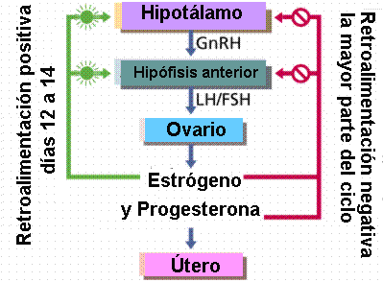

Si hay fecundación, el cuerpo de la mujer reacciona y desarrolla múltiples modificaciones para permitir el desarrollo del embarazo y mantener la vida del embrión y feto
La fecundación es un proceso y no un momento como siempre se había pensado, la unión de ambos gametos precisa de una duración aproximada de 24 horas, y consta de dos fases: la capacitación o poder fecundante del espermatozoide, el paso de la corona radiada del óvulo, la penetración de la pelúcida y su impermeabilización posterior para bloquear el paso a otros espermatozoides; y la fertilización, fase en que el ovocito completa su 2ª división meiótica y expulsa su segundo corpúsculo polar.
5. La división del zigoto.
Los pronúcleos masculino y femenino se acercan mutuamente, pierden la membrana nuclear, quedando libres los cromosomas de ambos en el citoplasma, de esta célula, llamada zigoto. Se organiza entre sí el material genético de ambos progenitores y solamente se volverá a formar una membrana nuclear al completarse la primera división celular, momento en que pasará a llamarse embrión.
El zigoto no tiene todavía la capacidad de transcripción o expresión de su genoma y sólo la adquirirá en la fase de 4 a 6 células cuando haya formado su sistema “Human Leucocytic Antigen” (HLA) o identidad inmunológica del nuevo ser.
6. Implantación
La organización del embarazo, su establecimiento y mantenimiento está determinado por los tejidos fetales. El feto envía mensajes a la madre en un sistema bidireccional de comunicación que es esencial para la implantación correcta. Este sistema consta de 2 brazos: uno placentario o endocrino y otro paracrino o extraplacentario.
A partir del 6º al 7º día, desde la fecundación, se inicia el proceso de implantación, fenómeno complejo de intercambio de información entre el blastocisto y el endometrio de la madre. El factor hormonal materno es esencial para asegurar la implantación cuyo proceso se completa, hacía el 12º día en que queda totalmente envuelto y anidado en el espesor de la mucosa uterina o endometrio. A partir de este momento, quedan asegurados el desarrollo y la nutrición, de tal manera que un embrión no implantado, no podrá continuar el crecimiento ni el desarrollo.

7. El desarrollo del embrión y el feto
El embrión, primero, y a partir de la 8ª semana el feto, juega un papel dinámico en este proceso dirigiendo la orquestación de su propio destino. En primer lugar interactúa en su propia implantación a partir del 6º día de la ovulación, no siendo el endometrio esencial ya que puede implantarse en cualquier otro tejido. El blastocisto, unas células agrupadas en una masa que no se parece a nada y que representan tanto, es el factor determinante de la implantación con su síntesis de proteínas y con la transformación o “decidualización” del endometrio materno que se despliega para recubrirle.
Desde el momento de la fecundación, el trofoblasto rescata el cuerpo lúteo en ovario mediante la producción de una hormona HCG (Hormona Gonadotropina coriónica) para mantener la función e hipertrofia del mismo, y mantener la secreción de progesterona, fundamental para el desarrollo de las primeras semanas del embarazo, hasta que la placenta toma esta función a partir de las 8 semanas del embarazo.
Asimismo modifica la expresión trofoblástica de los antígenos del complejo mayor de histocompatibilidad (HLA) para facilitar la aceptación del injerto fetal, y una vez terminada la implantación, (día 12 a 14), suprime la expresión de los antígenos HLA de los tejidos extraembrionarios que entran en contacto directo con las partes maternas, mediante un fenómeno de camuflaje, para mantener la aceptación del injerto fetal semialogénico.
Se da también un aporte fetal a la endocrinología del embarazo. Los cambios hormonales son enormes en variedad y cantidad, debidos a la función embrio-fetal y placentaria, tanto directa, como indirectamente: síntesis de estrógenos a partir de esteroides suprarrenales; síntesis de progesterona a partir de lipoproteínas plasmáticas maternas y síntesis de cortisonas y mineral corticoides.
La nutrición embrio-fetal, se realiza mediante un secuestro placentario de nutrientes. El sincitiotrofoblasto primero y la placenta después, extrae y secuestra los nutrientes esenciales a partir de la circulación materna. El feto es un exigente y eficiente parásito que cumple con sus exigencias sin tener en cuenta el coste para el organismo materno, así rara vez se da una anemia fetal, mientras que el hierro desplazado al compartimento fetal puede producir una anemia en la madre. No hay comunicación directa entre sangre materna y fetal, la madre deja extravasar su sangre desde donde se realiza el intercambio con la sangre fetal, a través de la pared de los vasos fetales. Solo alguna vez puede haber rotura de algún vaso, y pasar sangre del sistema embrio-fetal, al sistema materno, pudiéndose encontrar algunas células fetales en la circulación materna.
Una vez implantado, el embrión continúa su desarrollo. El día 14 tiene la forma de un disco embrionario de tres hojas, alrededor de un eje (notocorda) que empieza a curvarse tomando forma humana. Entre los días 16 y 21 comienza la angiogénesis y formación de la red vascular. El día 18 posee un corazón primitivo que comienza a latir irregularmente el día 21 y lo hace de manera regular a la 5ª semana. A las 8 semanas, prácticamente concluida la organogénesis o formación de los órganos, pasará a denominarse feto.
“Una nueva vida ha iniciado su camino, aún la barriga no crece y ya los hijos brillan en los ojos de la madre.”

8. La diferenciación sexual del embrión y feto
Las células germinativas primordiales se originan a la 3ª semana de la gestación. A la 5ª semana comienza la formación de las gónadas, a modo de dos excrecencias en el mesenterio dorsal, gónadas todavía indiferenciadas. Hacia la 6ª semana las células germinativas inician su migración hacia las gónadas. A la 7ª semana se diferencian dos partes en cada una de ellas, de las cuales la parte cortical evolucionará a ovario y la parte medular a testículo.

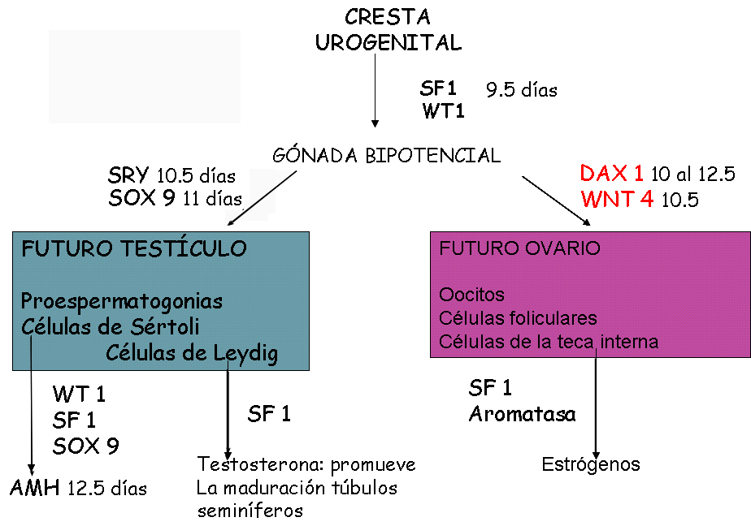

9. La adaptación fisiológica de todos los sistemas maternos al embarazo
Todos los sistemas del organismo materno han de adaptarse fisiológicamente al espacio y al mantenimiento del embarazo, al desplazamiento de sus órganos y a la sobrecarga que para muchos de ellos supone el aporte al feto. Y aunque el embarazo es una función fisiológica del organismo femenino, pueden darse algunas patologías derivadas del embarazo mismo, hemorragias, alteraciones placentarias etc… o por la compresión y el desplazamiento de sus órganos, sobrecarga de la circulación o reacción a productos de origen fetal. Los estados hipertensivos del embarazo, las dilataciones varicosas, alteraciones de la coagulación, el prurito… son una manifestación de ello.
“El embarazo es, sin embargo, un tiempo privilegiado en que la madre y el hijo tejen lazos indispensables que condicionan el futuro”.
En este largo camino de 9 meses de evolución puede darse el fracaso o pérdida del embarazo, un aborto espontáneo, debido a múltiples causas fetales y/o maternas. La pareja y especialmente la madre lo vive con una sensación de frustración o de fracaso, por la pérdida en sí y por el brusco descenso de los niveles hormonales en sangre. “Ya no será madre. Lo ha sido unas semanas, tiempo suficiente para descubrir la impresión mágica de albergar la vida”.
Hoy día, hay que salvar otro escollo, el Diagnóstico Prenatal. La pareja se pregunta ¿estará sano nuestro hijo? Y la medicina nos ofrece ahora una serie de técnicas cada vez más precisas sobre el estado del feto. Estos métodos pueden ser de carácter invasivo, como la Biopsia de vellosidades coriales (entre la 7ª y 9ª semana) la amniocentesis (12ªa 14ª semana), la funiculocentesis (30ª semana), la biopsia fetal, o la fetoscopia, reemplazada actualmente por la ecografía tridimensional. Estas pruebas pueden producir una pérdida del embarazo, por el mero hecho de la prueba en sí.
También existen métodos no invasivos como el triple screening (determinación de hCG, alfafetoproteina y estriol) indicador de riesgo y la ecografía con sus variantes de Eco-doppler, Eco-cardiograma, y Ecotridimensional, y ya en el tercer trimestre, la monitorización fetal.
Un resultado indicador de alteración fetal lleva a una situación problemática de difícil decisión para la pareja, a quien se debe ofrecer acompañamiento psicológico y tiempo, para que puedan deliberar y tomar SU decisión, bien informados y suficientemente formados y acompañados, ya que no le toca al médico imponer su decisión.
10. El Parto
Salvados los obstáculos y cumplido el tiempo, se da un cese de la participación fetal al mantenimiento del embarazo mediante el cese de la aquiescencia uterina. El feto controla, así, su destino determinando el momento del parto.
Múltiples pueden ser las ayudas obstétricas a un nacimiento feliz. En los últimos 40 años, parece haberse roto el maleficio del “parirás con dolor”, mediante la anestesia epidural y la preparación al parto sin dolor. Y, un instante después, poco importa ya el dolor y el tiempo de espera, con la alegría de tener un hijo.
La llegada de un hijo brinda un nuevo y profundo significado a la mujer. Ahora ella es otra, y su vida tiene otro sentido, Y tal vez sea esta nueva identidad la que le permita un crecimiento interior en amor, servicio y entrega a sus hijos. Es que ahora, además de mujer, es madre, “la palabra más bella pronunciada por el ser humano” (Kahil Gibran).
“La primera etapa de relación entre la mamá y el bebé es de enamoramiento”.
¿Y como es este “devenir madre” para aquellas que no llevaron a su hijo en el vientre?
En la adopción “ese acto de amor y generosidad inconmensurables”, generalmente la madre tiene un tiempo antes de que llegue su bebé para imaginárselo. Y cuando llega el bebé, “las madres adoptivas desarrollan una sensibilidad especial que les permite conectarse con él y producir ese estado de enamoramiento tan importante para los dos”, como afirma Marcela Anteby, psicóloga de los servicios de adopción.
11. La adaptación puerperal
En los días que siguen al parto, el organismo de la mujer inicia su regresión al estado previo, de forma rápida al inicio y progresivamente más lenta, hasta recuperar su estado fisiológico normal, que va a depender del período de lactancia y de la duración del mismo, pero que volverá a la recuperación física del cuerpo con el embellecimiento, además, de la maternidad.
Dejando aparte algunas complicaciones de relevancia médica, en algunos casos la depleción hormonal, alterando el eje neuro-endocrino, puede llevar a la mujer al estado de la llamada “depresión del post-parto” que no conviene ignorar, para poder ayudar a la mujer.
12. Aporte del feto a la lactancia materna
Las hormonas del embarazo (estrógenos, progesterona, prolactina y cortisol) actúan sobre los tejidos mamarios maternos produciendo procesos óptimos de maduración morfológica y bioquímica. La progesterona se comporta como agente de lactogénesis, y la prolactina induce la bajada de la leche. A partir de ahí la lactancia se mantendrá mediante un reflejo nervioso al estimulo de la succión con respuesta hormonal y producción de leche y mediante la propia producción hormonal. La acción del recién nacido apunta a asegurar su propia existencia.
La reproducción ha convertido a la mujer en madre y el hecho de ser madre cambiará su vida de mujer. Este cambio supone el compartir la experiencia de tener un hijo. La adaptación a unos cambios horarios en función de la atención al pequeño. La instalación de una nueva relación de pareja. La aparición de una nueva escala de valores, provocada por el temor a que algo le ocurra al hijo, hace plantearse el hecho de la muerte, del sufrimiento o la enfermedad. Un hijo parece sensibilizarnos a las injusticias y nos impulsa, en muchos casos, a hacer algo por los demás. La conquista de la maternidad, lleva a la mujer a recuperar a la propia madre. El trabajo y la preocupación ya no tienen fin. Escribió cierta vez un poeta, que “los ojos de las madres continúan brillando en la penumbra de la noche aún después que todas las luces se apagan”.

II) EL RECHAZO REPRODUCTIVO O INTERRUPCIÓN DEL EMBARAZO

Hoy grupos de mujeres, llamadas “activistas” o “feministas”, reclaman el cacareado derecho reproductivo, como el derecho a decidir el cómo y cuándo de la reproducción, y es cierto que nadie tiene derecho, salvo consejo médico, a influenciar una pareja sobre su deseo genésico y el número de hijos que ellos han decidido tener, pero hoy se invoca ese derecho para interrumpir un embarazo y deshacerse de una vida humana ya en camino, y llamada a desarrollar un proyecto de persona con todos sus derechos.
El aborto o interrupción del embarazo, viene siendo practicado desde la más remota antigüedad por diversas razones que más adelante señalaremos. La práctica del mismo ha sido sancionada durante 40 siglos, el tiempo que va entre el Código de Ur Namu (Caldea) en el s. XX a. de J.C., hasta bien entrado el siglo XX en el que comienzan a introducirse la primeras leyes a favor del aborto.
Las razones o motivos hacían referencia a un “control de nacimientos” o al rechazo a un “embarazo no deseado”, aún cuando no se definiera con esa terminología, por razones socio-económicas, sobre todo en colectivos marginales o marginados. También se recurría al aborto para encubrir, las consecuencias de relaciones extraconyugales, o lo que aparecía como una deshonra a los ojos de la sociedad si una mujer soltera quedaba embarazada o para la familia cuando la gestante era una menor no emancipada y por tanto a cargo de sus padres.
Hoy, el aborto ha adquirido unas proporciones insospechadas, se le despoja, en muchos casos, de toda valoración moral, e incluso se banaliza la vida. Hemos entrado en el siglo XXI de la mano de unas sociedades autonomistas, que reclaman el ejercicio de la autodeterminación sobre el propio cuerpo, proclaman la libertad sexual conquistada en mayo de 1968, mientras la ciencia intenta definir a partir de qué momento el embrión o el feto deja de estar en estado constituyente, para poder llegar a expresar en toda su extensión el propio programa genético, bajo la influencia de la epigenética y mediante el diálogo materno-fetal.
Las reacciones en ambos sentidos han hecho correr ríos de tinta y de palabras y es de temer que la polvareda levantada, se quede en lucha política que impida ver con claridad todos los engranajes y valores que están en juego, para que el conocimiento de ellos, oriente nuestras actitudes y decisiones hacia un respeto de la vida naciente, y también al respeto que toda persona merece, sea de una u otra tendencia que condicione sus decisiones, pues vivimos en una sociedad plural y secular.

ASPECTOS MEDICOS
La Organización Mundial de la Salud “OMS” (1977) ha definido el aborto como la muerte, por expulsión o extracción de la madre, del producto de la concepción, es decir de un embrión o de un feto de peso inferior a 500 grs. independientemente del tiempo del embarazo. Este peso fetal de 500 grs. viene a corresponder a unas 22 semanas de amenorrea. La muerte sería: Precoz: si acaece desde la concepción hasta la semana 12; y Tardía: después de esa semana 28. Las pérdidas precoces, suelen deberse a causas ovulares y las tardías a causas maternas.
En general hablamos de:
- Aborto: hasta la semana 22, en la literatura anglosajona hasta las 20
- Parto inmaduro de la semana 22 a la 24 ó 25
- Parto prematuro de la 24-25 a la 34
- Parto pretérmino de la 35 a la 38
- Parto a término de la 38 a la 41
- Parto postérmino (gestación cronológicamente prolongada) desde la semana 41
Dentro del Aborto tenemos que considerar: el Aborto espontáneo o no voluntario y el Aborto provocado (o INTERRUPCION VOLUNTARIA DEL EMBARAZO).

A)ABORTO ESPONTANEO
Corresponde a aquellos embarazos que se pierden por causas intrínsecas, independientes de la voluntad de los progenitores. Si nos atenemos a la edad gestacional algunos hablan de aborto temprano cuando todavía no ha sido diagnósticado el embarazo. Según la OMS, el embarazo comienza cuando el embrión ha completado su implantación en la cavidad uterina materna, aunque no se puede ignorar que el zigoto y el embrión preimplantatorio están ya, en ese momento, en período de embriogenesis. En la vida real y en las mejores condiciones aproximadamente un tercio (27%) de los óvulos fecundados muere antes de ser diagnosticado en el período que va de la concepción a la implantación y puede manifestarse como un retraso menstrual mínimo seguido o no de una “regla” más abundante. Mientras que hablaríamos de aborto post-diagnostico, cuando el embarazo se pierde después de haber sido diagnosticado y representa aproximadamente un 10% . Hoy el embarazo puede ser diagnosticado antes de que la implantación se haya completado, es decir antes de que la mujer presente una amenorrea.
La pérdida espontánea de la gestación puede presentarse de diversas maneras, y asi se habla de:
Amenaza de aborto: cuando existen signos de alarma: saco ovular de límites imprecisos o irregulares; vesícula plana de de límites irregulares; crecimiento lento o exagerado de la vesícula; alteración de la refringencia; implantación baja; huevo no-embrionado; muerte del embrión (ausencia de latido cardíaco).
Aborto inevitable: cuando las condiciones obstétricas muestran que no se podrá conservar ese embarazo (metrorragia importante, dilatación cervix...).
Aborto en curso: cuando se ha iniciado ya la expulsión (saco ovular en cervix...).
Aborto consumado cuando se ha realizado la expulsión pudiendo ser completo, si la imagen ecogràfica denota un útero vacío o incompleto, si quedan todavía restos embrionarios o placentarios en el interior.
Aborto diferido: cuando se observa la interrupción del desarrollo, y no se percibe el latido fetal, pero no se dan todavía signos de expulsión.
Aborto iterativo o habitual, varios abortos espontáneos seguidos.
En el aborto espontáneo los niveles hormonales maternos, generalmente han iniciado un descenso, signo de la inviabilidad embrionaria o fetal.
Etiología del aborto espontáneo: Las causas pueden ser múltiples:
1)Ovulares o del propio embarazo que representan el 50% de los abortos espontáneos, también llamados antiguamente, "huevos abortivos" por no poder desarrollarse, lo cual constituye una forma de selección natural y que pueden ser debidas a:
1. Aberraciones cromosómicas:
- monosomías ............. 15%
- trisomías................... 54%
- trisomías dobles......... 3%
- triploidias.................. 19%
- tetraploidias............... 4%
- anomalías en la estructura cromosómica
2. Malformaciones congénitas incompatibles con la vida estén ligadas o no a la herencia.
2) Maternas: Estas causas pueden deberse a
1. Alteraciones del ovario: insuficiencia del cuerpo lúteo.
2. Alteraciones de la trompa: deficit en sustancias nutritivas.
3. Alteraciones uterinas:
3.1. orgánicas: malformaciones del aparato genital
3.2. funcionales: insuficiencia hormonales o del endometrio.
4. Procesos generales del organismo materno:
- infecciones específicas
- infecciones inespecíficas (fiebre..)
- afecciones de los sistemas orgánicos
- trastornos carenciales (anemias, avitaminosis, malnutrición)
- trastornos endocrinos: páncreas, tiroides, hipófisis, suprarrenal,
- factores psicosomáticos.
5. Agresiones extrínsecas:
- radiaciones
- medicamentos
- intoxicación profesional
- toxicomanías
- traumatismos.

3) Fallo del diálogo materno-embrio-fetal, en el que se han de dar circunstancias locales, hormonales, genéticas e inmunológicas, que pueden ser susceptibles de alteración y de fallo del intercambio y aceptación entre ambos.
El tratamiento a seguir va orientado al mantenimiento del embarazo, según la causa: reposo en cama ante una amenaza de aborto, tratamiento hormonal si procede o un estudio hormonal o genético en caso de aborto iterativo o de repetición.

B) ABORTO PROVOCADO, o INTERRUPCION VOLUNTARIA DEL EMBARAZO
Se trata de la expulsión o extracción voluntaria de la gestación. Y se han catalogado según las "causas", mal llamadas por algunos, “indicaciones”.
Aborto terapeutico:
Un aborto provocado puede considerarse terapéutico cuando la continuidad del embarazo pone en peligro la vida de la mujer gestante y cuando la prosecución del embarazo suponga un riesgo tan grave para la madre, que haga previsible la pérdida de su vida. En este caso debe tenerse un grado de certeza de que la interrupción irá seguida de la curación o mejoría ostensible de la enferma (Gonzalez Merlo). Es decir cuando de no hacerlo se perdería la vida del feto y de la madre conjuntamente con él.
Un ejemplo de ello puede ser la evacuación del útero en caso de amniorrexis espontánea con feto no viable, a los primeros signos de corioamnionitis o infección endouterina. Estos casos no pueden ser catalogados de aborto provocado, sino de tratamiento de una enfermedad intrauterina.
Aborto “humanitario” o “etico”
Es el aborto provocado cuando el embarazo ha sido consecuencia de una acción violenta, como por ejemplo, la violación. No es frecuente, por el mismo ambiente de violencia y por la coincidencia con la fase ovulatoria y habría que considerar otras alternativas humanitarias como la adopción, situación difícil de aceptar.
Aborto psicosocial
Es el aborto provocado por razones de carácter social o psíquico: problemas de vivienda, razones económicas, mujeres solteras, relaciones extraconyugales, razones del momento... es en sí un embarazo no-deseado.
El aborto es empleado como un método más de control de la natalidad. Ha sido la causa más frecuente de demanda de aborto en el mundo y frecuentemente por razones poco relevantes.
Aborto selectivo o eugenésico:
El embarazo es en sí deseado, pero ante un feto portador de malformación única o múltiple se solicita un aborto. Estas malformaciones pueden ser graves, serias o leves y
hay que considerar que la connotación moral es diferente cuando se trata de una malformación grave, sin ninguna o con muy poca expectativa de vida al nacimiento.
El 50 % de todos los abortos aparecen como "legales" pero es difícil de evaluar porque paises como China y la URSS no los declaran, ni tampoco conocemos las cifras de los países pobres o en desarrollo.
Técnicas que se emplean para el aborto:
- Evacuación mediante raspado.
- Aspiración uterina o succión: minisucción llamada "regularización menstrual".
- Solución hipertónica en el L.A.
- Prostaglandinas en administración intraovular, intravenosa o intramuscular.
Hoy: prostaglandinas intravaginales o por via oral tipo Mifepristona (RU-486) o Misoprostol.
Secuelas:
Aunque éstas han mejorado al hacerse con mayor seguridad, todavía existe un grado de
- MORTALIDAD: que en condiciones higiénico sanitarias óptimas representa el
0,4 / 100.000 en abortos legales a las 8 s.a.
17 / 100.000 en abortos legales a las 16 s.a.
CAUSAS: sepsis, hemorragia, perforación uterina
- MORBILIDAD:
- Sinequias o adherencias intrauterinas.
- Infección, y Enfermedad Inflamatoria Pélvica.
- Incontinencia o insuficiencia del cervix.
- Alteraciones de la coagulación.
- Problemas psicológicos más o menos importantes: CULPABILIDAD, hasta en un 59 %, según el Colegio de Obstetras y Ginecólogos de Londres.
Hasta bien avanzado el siglo XX, el mayor número de abortos se daba por razones psico-socio-económicas, y con una “compasión” hacia la madre en dificultad, se aconsejaba el aborto como posibilidad liberadora, como si no se pudiera ofrecer a los marginados de la sociedad una mejor ayuda que la “humanitaria” de facilitarles el aborto. Otras veces se condenaba a la mujer, haciendo un sinnúmero de reflexiones, incluso de tipo religioso, totalmente inadecuadas a la realidad. No se había llegado a conseguir que todo el mundo pudiera coincidir en un hecho: en que todos habíamos de trabajar para hacer que el aborto fuera lo más perentorio posible, creando unas condiciones sociales más justas para todos.
Y sin lograr el control de esta situación, desde el final del siglo precedente y el comienzo del nuevo milenio, se plantea hoy la interrupción voluntaria, “IVE”, o la interrupción legal del embarazo “ILE” desde otras vertientes.
El aborto a lo largo de la historia
I) El Aborto fortuito
El "Código de Ur-Nammu" (Caldea, s.XX. a. de J.C.); "Lipit-Ishtar" (Mesopotamia, s.XIX a. de J.C.) y el "Código de Hammurabi" (Babilonia) establecen sanciones para "los que con sus malos tratos causan el aborto a una mujer".
II) El Aborto provocado
En Grecia, Aristóteles en su "Politica", se inclina por un "límite fijo para la procreación" y si alguna persona tiene un hijo en contra de esas normas "debe practicarse en ellas el aborto" (para él la linea divisoria entre el aborto legal y el ilegal quedará señalada por el hecho de que el embrión tenga o no sensación y esté vivo).
Motivo del aborto: razones políticas que cada ciudad tenga un número limitado de habitantes.
De esta época es el Juramento de Hipocrates y no adquirió auténtica vigencia hasta el cristianismo: “Me abstendré de aplicar a las mujeres pesarios abortivos y practicaré mi arte de forma santa y pura”.
III) El Aborto contestado
El cristianismo rechaza el aborto por razones morales. Es incuestionable que la moral cristiana estuvo presidida desde sus orígenes por el principio de “defensa de la vida”.
Justino a mediados del s. II definia al cristiano como aquel que profesaba la doctrina de defender la vida y medio siglo más tarde Tertuliano escribe que a los cristianos les está prohibido el destruir un feto por tratarse de "un hombre que está en camino de serlo" (Apol. 9,8). La oposición cristiana al aborto es un sólido testimonio en favor de su preocupación por la vida.
IV) El Aborto justificado
La modernidad fué seguida de una progresiva secularización de la vida y por tanto de una divergencia creciente entre las instancias eclesiásticas y civiles: la ciudad de Dios y la ciudad terrena.
Malthus en su tesis sobre la discordancia, “producción / población” lanza el interrogante ¿quien tiene derecho a la vida? "¿acaso pueden exhibir mayores derechos los embriones no nacidos que las personas adultas que todos los días mueren de hambre?”.
Francis Place se declara partidario de un estricto "Birth Control", pero aún entonces -mediados del s. XIX- las leyes tanto en Europa como en América siguen rechazando el aborto libre, y las legislaciones más permisivas solo contemplan el caso del "aborto terapeútico".
V) El Aborto legalizado
La despenalización y la legalización acontecen bien entrado el siglo XX
1) Ley rusa: por razones sociales en 1920 con la planificación demogràfica.
2) Ley nazi: ya en 1920 con Alfred Hoche se introducía la "posibilidad de la destrucción
de la vida sin valor". Pero es la ley nazi de 1933, modificada en 1935 la que introduce
el aborto por "razones eugenésicas" o perfeccionamiento de la raza.
3) Legislación abortista de los países occidentales:
Los paises escandinavos, en 1935, admiten por razones de salud el "aborto terapeútico"
muy ampliado; las razones pueden ser de tipo físico, psíquico o social.
Por SALUD se entienden todos los aspectos del bienestar humano
- La Ley danesa en 1937 lo entiende así y luego la
- Ley sueca en 1938
Y solo 10 años más tarde, la O.M.S. en 1946 definiría la salud como: "estado de
perfecto bienestar físico, mental y social, y no solo la ausencia de enfermedad".
La década de los 70, una vez que se considera motivo suficiente para el aborto cualquier tipo de amenaza al bienestar pueden suprimirse las leyes despenalizadoras y decretar simplemente su legalización. Ya no se tipifican motivos, dado que todos son válidos y el aborto pasa a ser objeto de una relación privada entre un médico y un paciente.
El bienestar se constituye en criterio para diferenciar lo bueno de lo malo; lo justo de lo injusto; lo deseable de lo indeseable. Ha surgido toda una cultura y una ética del bienestar, con el Estado como árbitro supremo y el médico como juez.
Hoy, la mayoría de los países europeos tienen el aborto despenalizado o legalizado, hasta una edad gestacional variable que difiere de unos a otros. Y algunos países imponen un período de reflexión: de 1 semana en Francia; 3 días en Bélgica... entre la demanda de una interrupción legal del embarazo, y la realización de la misma.
VI) En nuestro país, la ley 9/1985 dice:
El aborto no sera punible si se practica por un médico con el consentimiento de la mujer, cuando concurran algunas de las circunstancias siguientes:
- que sea necesario para evitar un grave peligro para la vida o para la salud de la embarazada.
- que el embarazo sea consecuencia de un hecho constitutivo de delito de violacion, previsto en el articulo 429, siempre que el aborto se practique dentro de las doce primeras semanas de gestacion y que el mencionado hecho hubiese sido denunciado.
- que sea probable que el feto haya de nacer con graves patologias físicas o psiquicas, siempre que el aborto se practique dentro de las ventidos primeras semanas de gestacion y que el pronostico desfavorable conste de un dictamen emitido por dos medicos especialistas distintos del que intervenga a la embarazada.
El primer supuesto ha permitido que el aborto fuera libre en nuestro territorio porque ¿qué es “enfermedad grave” física o “psíquica” de la madre? Y ¡sin límite de tiempo!
Hubo depués del 85 un proyecto de ampliación de esta ley, incluyendo otro supuesto, “por razones socio-económicas”, que no prosperó, pues de hecho la salud “psíquica” de la madre, permitía prácticamente el aborto a demanda.
Hoy el proyecto de reforma de esta ley tiene el trasfondo de,
VII) La nueva sociedad del siglo XXI.
La llamada sociedad del bienestar es una sociedad que reclama el ejercicio de la autonomía en las decisiones sobre el propio cuerpo y sobre el mundo que nos rodea, sobre el qué, cuándo y cómo de nuestros proyectos incluido el control de la reproducción. Pero ¿da esta autonomía el derecho a la destrucción de otro cuerpo?. Más aún se habla de derecho reproductivo, y es comprensible que nadie puede imponer a una pareja el número de hijos para constituir su familia y que se debe ayudar a las parejas infértiles a llenar el hogar con el gozo de los hijos, pero de la misma manera que no existe el “derecho a un hijo”, sino los derechos del hijo, el derecho reproductivo no puede incluir el derecho al aborto, como grupos feministas preconizan con el slogan “nosotros parimos, nosotras decidimos”.
Vivimos en una sociedad plural y secular. No somos una sociedad de código único, sino de código múltiple, de “extraños morales” donde no cabe una comunidad dotada de contenido. Las personas no tenemos en común suficientes premisas morales o normas de demostración e inferencia moral para resolver las controversias morales a través de una argumentación racional válida. Mientras que en las sociedades de “amigos morales” las personas comparten suficientes elementos morales concretos para poder solventar sus diferencias a través de argumentos racionales válidos o a través del recurso a una autoridad moral, que ambos reconocen como derivada de una fuente distinta del consenso o el acuerdo entre las partes. No toda la sociedad hace la misma valoración del aborto, ni es receptiva a poder aceptar un juicio al respecto.
La conquista de la libertad sexual ha llevado a la sociedad a una nueva valoración sexual como el paso de una sexualidad anti-hedonista y reproductora a otra hedonista y no-reproductora (DINKs: “double income, not kids); una consideración lúdica de la sexualidad y no comprometida con la responsabilidad de
un embarazo.
El progreso de la ciencia. Un mejor conocimiento del proceso de la vida desde su inicio más temprano ha llevado a plantear la gran cuestión: ¿a partir de qué momento esta nueva vida contiene todos los elementos propios de un individuo humano? El conocimiento de la genética y de los programas genéticos que el embrión y después el feto han de realizar para poder expresar el propio programa contenido en su código genético, bajo la influencia de los factores epigenéticos y mediante el diálogo entre la madre y el hijo, ha llevado a desestabilizar el cuándo del inicio de la vida, más un proceso que un momento. Hace pocos años, la discusión estaba en las 2 primeras semanas de la vida, al concluir la implantación, definir la individuación, e iniciar el desarrollo de lo que será el esbozo del sistema nervioso central propio de la especie humana. En este momento ese inicio se ha trasladado hasta la semana 8ª o 10ª a partir de la fecundación, en virtud de los programas genéticos. Pero se pide el aborto libre hasta las 14 semanas.(¿?)
Dos objeciones, sin embargo, aparecen en este entretejido, la primera es que la ciencia apasiona y el desarrollo embrio-fetal también. Es maravilloso el diálogo materno-fetal, pero no se puede constatar, por razones éticas y científicas, al no poder analizar el día a día del desarrollo embrio-fetal, para precisar en qué momento se cumplen los distintos programas fetales. Y no se puede olvidar que la ciencia es una forma de conocimiento de la naturaleza, basada en la observación, fundada en la lógica y confirmada por la experiencia, que busca un grado de certeza en la interpretación de esos fenómenos.
La segunda objeción, es que la mayoría de mujeres que han iniciado un embarazo, -y hoy es posible saberlo antes de los primeros 14 días, es decir, antes de que la implantación se haya completado-, éste sigue espontáneamente su curso normal a las órdenes del código genético y de la estrecha relación madre-hijo, si las patologías no lo impiden o si no se interrumpe de forma voluntaria. ¿no dice el poeta que la barriga no ha aumentado todavía y el hijo brilla ya en los ojos de la madre?

Dimensiones del aborto: La valoración cuantitativa se expresa en cifras o TASAS, y hablamos de:
Tasa bruta de abortos: nº de A /1.000 habitantes.
Tasa general de abortos: nº de A /1.000 mujeres en edad fértil (entre los 15 y 44 a.de edad)
Proporción abortos / nacimientos: nº de A / nº de niños nacidos vivos. Esta proporción está entre 1/4 a 1/3 Se han dado cifras de 4/1 pero es anecdótico.
La frecuencia viene condicionada entre la máxima restricción contraceptiva a la máxima permisividad abortiva.
En el mundo se inducen entre 30 a 55.000.000 / año.
En nuestro país el porcentaje de interrupcion voluntaria del embarazo “IVE”, entre los 15 y los 19 años ha pasado a ser del 0,14 % en 1987 al 14,87 % en 2007. La media de edad de las mujeres que abortan está entre los 20 y los 29 años, y en esta media de edad, generalmente se trata de mujeres solteras. A partir de los 30 años, el mayor número de “IVE” corresponde a mujeres casadas, viudas o divorciadas, de las cuales el 51% manifestaban no vivir en pareja.
El 96,9 % por ciento de las “IVE” se realizan en centros privados extrahospitalarios y solo el 3,1 % en centros hospitalarios.
Si nos atenemos al nivel de educación, el 33,2 % de las mujeres tiene un nivel de primer ciclo de Secundaria. Y según la situación laboral, el grupo más numeroso, corresponde a trabajadoras por cuenta de otro; y siguen las que realizan sus labores, las mujeres en paro, las estudiantes, las profesiones laborales y las tasas más bajas se dan en las empresarias.
En cuanto al motivo de la solicitud, el 97 % corresponde a ese gran cajón de sastre que representa el concepto de salud física y psíquica de la madre y solo el 3,0 % a la suposición de malformación fetal. La practica de “IVE” por casos de violación no llega al 1/10.000, solo 2 sobre 23.799 casos de demanda.
Ver gráficas

ASPECTOS ETICOS
El aborto, dice el teólogo americano Richard Mc. Cormik, es un asunto
- moralmente problemático
- pastoralmente delicado
- jurídicamente espinoso
- sin normas claras desde la perspectiva médica
- humanamente angustioso
- periodísticamente sujeto a abuso
- tratado con prejuicio a nivel de los individuos y
- ampliamente realizado
Despierta apasionadas discusiones, cuando se habla de liberalizar las leyes que lo prohiben.
Desborda la discusión académica y se convierte en terreno de lucha y opiniones encontradas en favor de unos derechos humanos: los del feto; los de la madre; los del médico; los de la sociedad en general.
Las discusiones se centran en: cuándo comienza la vida humana y qué protección hay que dar al feto cuando hay valores en conflicto.
En el aborto: la cuestión principal no es cuándo comienza la vida humana, sino cómo la sociedad debe valorar la vida humana no nacida. Lo que está en juego es el derecho a la vida del más vulnerable y necesitado.
Las graves proporciones que alcanza el aborto inducido y las justificaciones que se dan para ello, nos fuerzan a admitir que nos encontramos ante una realidad trágica.
Desde una Ética cristiana y más concretamente católica, la Iglesia ha expresado esta situación en el texto siguiente:
Dios, señor de la vida, ha confiado a los hombres la insigne misión de conservar la vida, misión que ha de llevarse a cabo de modo digno del hombre. Por tanto la vida desde su concepción ha de ser salvaguardada con el máximo cuidado... (GAUDIUM SPES, 51).
Un poco en la misma línea se manifiesta en Francia “Le Comité Consultatif National d’Ethique”, que considera al embrión persona potencial y así lo expresa en su Informe nº 08. “El embrión humano desde la fecundación pertenece al orden del ser y no del tener, de la persona y no de la cosa o del animal. Debería ser considerado éticamente como un sujeto en potencia, como una alteridad de la que no se puede disponer sin límites y cuya dignidad señala los límites al poder o dominio por parte de otros”.
M. Alain Claeys en su grupo de estudio para la revisión de las leyes de bioética de Francia en 2001, señala: “sobre la noción de pre-embrión, el informe reconoce una ausencia de significación” Y añade el genetista Pr. Axel Kahn en el mismo informe. En efecto “el embrión no cambia de naturaleza”.
La Iglesia ha rechazado siempre y decididamente la praxis del aborto en virtud del Derecho del feto a la vida. Condena el aborto directo, la expulsión o extracción directa del embrión o feto.
Admite el llamado aborto indirecto, en casos concretos de enfermedad materna:
Cáncer del útero con indicación para retirar el órgano con la gestación o la Gestación ectópica o extrauterina. En caso de conflicto de valores entre la vida de la madre y la vida del feto se debe tratar a la madre aun cuando el tratamiento tenga como consecuencia indirecta la expulsión del feto.
Se aplicaría el principio del doble efecto, administrando el tratamiento indicado para la madre aunque tenga como efecto secundario el aborto, siempre y cuando no haya otro tratamiento para el caso sin este efecto.
También admite el Aborto terapeútico -que hoy se plantea escasamente , por las buenas terapias médicas y sobre todo porque el feto es viable entre las 24,3 y las 25 s.a.- cuando la supervivencia de la madre se encuentra comprometida por la sobrecarga del embarazo. Una de los casos más frecuente es aquel en que de no actuar se perderían las dos vidas. Un ejemplo de ello puede ser el de una madre embarazada con trasplante renal previo y en el que el riñón comienza a fallar como sobrecarga del embarazo.
Otras solicitudes hacen referencia a casos difíciles que hieren la sensibilidad del ser humano como la violación, el incesto, o el diagnóstico prenatal de una anomalía congénita.
Cada caso ha de resolverse a nivel individual y no hay nadie que tenga una respuesta clara, definitiva y universalizable. Se puede y se debe hacer el análisis de los “motivos” y de la “intención”, sin condenar, pero sin aprobar, con compasión, firmeza y respeto de la libertad (que no quiere decir participación). La última decisión es de la madre y prevalece la conciencia personal debidamente formada. Al mismo tiempo que los profesionales tienen el derecho a la objeción de conciencia.
Con todo la Iglesia deberá defender el principio de defensa de la vida y su primacía, colocándose al lado del más indefenso y débil, y puesto que da valor a esta vida incipiente, pide para ella “el respeto que merece la persona”, y afirma la dignidad del ser humano, como ser a imagen y semejanza de Dios. Y está en su perfecto derecho.
Su misión está en proclamar el valor de la vida de forma positiva, sin condena alguna. Puede y debe aconsejar y animar a sus miembros al respeto de los compromisos que como familia eclesial han contraído. Y entre ellos el valor de la vida.
En cuanto a la legislación, no se puede olvidar que el derecho en un país está principalmente para proteger la vida, la libertad y la propiedad de sus ciudadanos. No todo lo que es moralmente aceptado por un grupo de ciudadanos ha de ser legislado, ni todo lo legislado tiene la misma valoración ética para los diferentes grupos de ciudadanos y diferentes confesiones. No puede darse una ley “para asegurar que ninguna mujer irá a la cárcel, por la pràctica de un aborto”. Este planteamiento, requiere otro tipo de procedimiento. Un comportamiento merece legislarse cuando lesiona el bien común de manera sustancial; cuando la ley puede urgirse de manera equitativa y la urgencia del cumplimiento de la ley no ocasiona mayores males que los que intenta reprimir.
En una sociedad pluralista ninguna ética puede aspirar a determinar ella sola el orden jurídico, sino por consenso de mínimos o de máximos, y ninguna iglesia, ninguna asociacion civil y ningun ciudadano puede dejar de aportar sus propias convicciones y creencias al dialogo.
Una aportación esencial a la disminución del número de abortos en una sociedad, tiene que ir dirigida a una educación integral, que eleve el nivel socio-economico de todos sus ciudadanos, con una mejor distribución de los recursos económicos y del trabajo para permitir la viabilidad de la familia y el crecimiento de los hijos; que ofrezca una educación que permita comprender el manejo de los medios para evitar los embarazos no deseados, y no tener que recurrir al aborto; una educación sexual, basada en la formación y no solo información sobre la sexualidad, en la dinàmica psicoafectiva de las personas, el control emocional y totalmente orientada a una educación a dar la vida con todo lo que ésta conlleva; y facilitar el acceso libre a una adecuada orientación y planificación.

Concluimos este apartado, considerando que el aborto supone la eliminación de una vida humana, que aún cuando aparezca en estado constituyente, encierra la posibilidad de orquestar su propio desarrollo a las órdenes del código genético, de la epigenesis y del diálogo materno-embrionario y luego fetal, si las condiciones patológicas no lo detienen o si una intervención voluntaria no lo extrae.
El planteamiento que se está haciendo, es más político que de ayuda al ciudadano de a pié.
Algunos de los motivos o razones que se invocan son inaceptables. De la libre disposición del cuerpo no se deduce la destrucción de otro cuerpo por pequeño que sea. El derecho reproductivo, no puede incluir el derecho al aborto. Y no vale el principio: “nosotras parimos, nosotras decidimos.”
Hoy vivimos en una sociedad plural y secular en la que no todos comparten los mismos valores.
La Iglesia da valor a la vida desde su inicio y se erige en defensa del más débil en este caso del embrión y del feto. Y debe animar y sostener a los cristianos en esta misma defensa, SIN CONDENAR, sino con un mensaje positivo de llamada a defender la vida
desde el primer momento y decir no al Aborto porque va en contra del derecho a la vida, porque su legalización aumentará el número y no reducirá los males que pretende evitar ya que muchos lo interpretan como un método más de contracepción.
Pero si la ley se amplia no cambia nada para el cristiano en cuanto a él mismo. Las decisiones tienen que ser tomadas por la razón iluminada siempre por la Fé. Queda el recurso a jugar un papel activo para conseguir que las estructuras sociales y educativas cambien y ésto es obra de todos.
Se ha de dar siempre la misericordia y compasión hacia aquellos que eligen o que se ven en la triste "solución" de abortar, manifestando un respeto hacia la libertad (sin participación) que no es ni aprobacion, ni condenación. Simplemente amor evangélico sin exclusión

III. Otros temas sobre reproducción como: La Infertilidad o la dificultad a la reproducción y La limitación de la reproducción, han sido ya expuestas por mí misma en este auditorio, por lo que no insistiré en ello

Conclusion
Se puede afirmar que de todos los derechos de una mujer el más grande es el de ser madre, y ese derecho reproductivo de ninguna manera puede incluir el deshacerse voluntariamente del hijo que ya está en camino. Situaciones sociales, o patológicas imponen, algunas veces, a la mujer una disminución o la no reproducción, ello no disminuye para nada la grandeza de la mujer, con su capacidad de ser madre. Y aun cuando el hijo puede venir o no, se puede afirmar, que su corazón y su mente permanecen abiertos a otro género de fecundidad y de maternidad por su capacidad como mujer de ser madre.
Cierro con unas frases poéticas dedicadas a la madre y mujer:
Mujer, se espera tu inteligencia y tus entrañas para guiar y gobernar el mundo, para marchar a la cabeza de esta humanidad que, a veces, parece expirar
Madre, esperanza nueva, despiértate…, esboza los pasos de la danza, celebra la fuente de la vida que no se seca nunca.
La Humanidad te espera…, espera tus brazos para abrazarla, tus manos para sentir sus caricias y curar las heridas de sus pies,
Tu energía para hacernos caminar por senderos nuevos,
Tu ilusión para avanzar hacia un futuro mejor, sembrado de fulgores de eternidad

Mª Pilar Núñez-Cubero
5 de noviembre de 2009

Figura 1 Aborto legal según causas

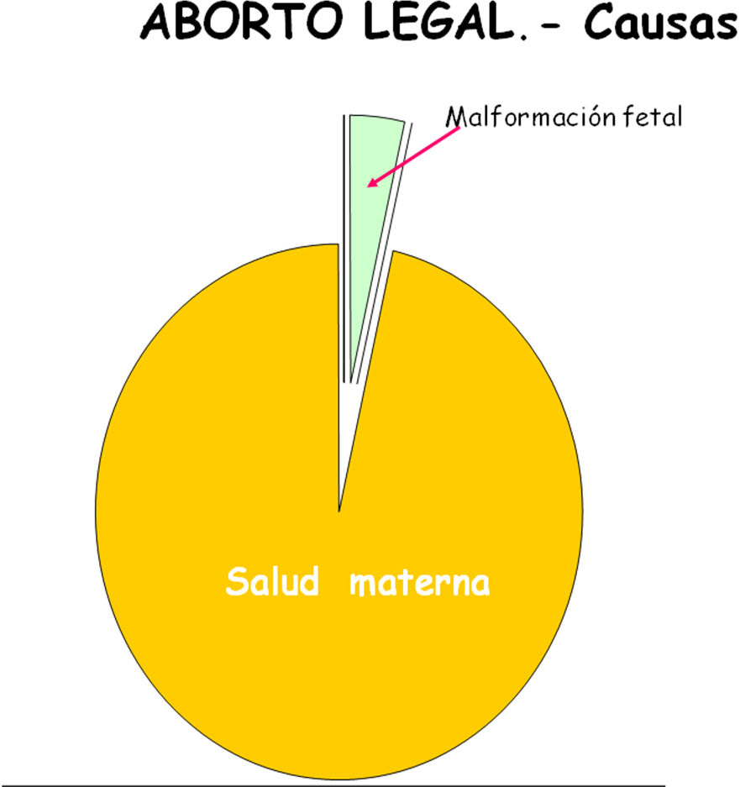

Figura 2: Aborto legal, según nivel de estudios

Figura 3: Aborto legal, según situación laboral

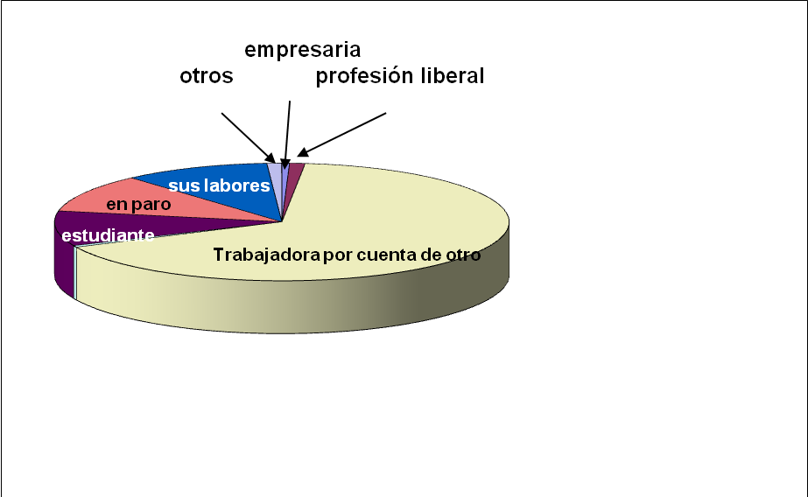

Figura 4. El aborto legal en españa

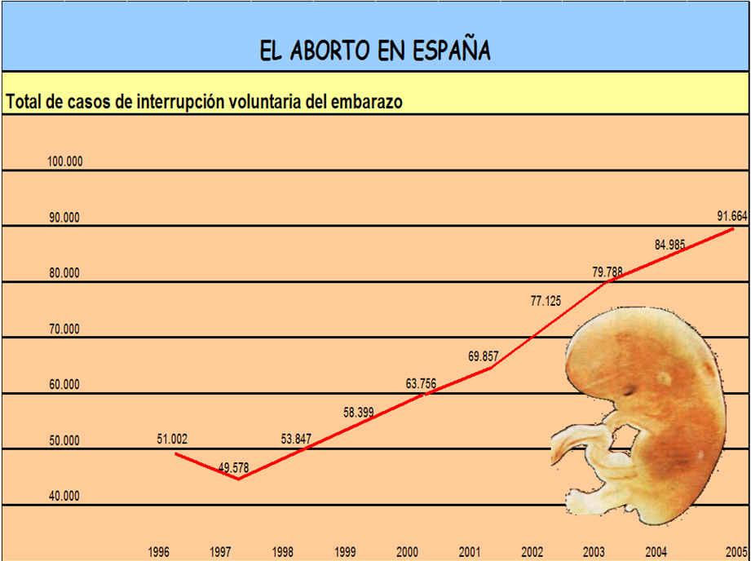

BIBLIOGRAFIA

- D’Ornellas, P. Et les évêques du groupe de travail sur la Bioéthique: Bioéthique, Propos pour un dialogue, en Ed. Desclée de Brouwer, Lethielleux (2009)
- EXODO, El Aborto, nº 98 Abril (2009)
- Flecha, J.R.: La Fuente de la vida, Edit. Sígueme (2002)
- FOC NOU, L’avortament nº, 421 Maig (2009)
- Gary Cunningham, and al. « Williams Obstetrics », 22nd ed. The Mc Graw-Hill
Companies, USA 2008
- Gracia, D.: Etica de los confines de la vida. Edit. El Búho, Bogotá (1998)
- Kahn, A. “L’homme, ce roseau pensant…” Essai sur les racines de la nature humaine. Nil éditions. Paris 2007
- Kahn, A.. et Jacquard, A. « L’avenir n’est pas écrit » Bayard Editions, Paris 2001
- Les études du Conseil d’Etat ; La révision des lois de Bioéthique. Etude adoptée par l’Assemblée Générale Plénière. Paris (2009)
- Mc Kormick, R.: Notes on Moral Theology: The Abortion Dossier, en “Theological Studies”, 35 (1974)
- Mc Kormick, R: El principio del doble efecto en Concilium, 12 (1976)
- Nunes, R. e Melo, H. Genética e Reproduçao Humana, Edit. Gráficas Coimbra, 2000
- Núñez, M.P.: Limitación de la Fertilidad: aspectos médicos, aspectos éticos, en el libro: A ética e o Direito no inicio da vida humana. Edit. Gráficas Coimbra, 2001
- Sociedad Española de Fertilidad, Organo divulgativo de la Sociedad Española de Contracepción, años 2006 a 2008
- SEGO (Sociedad Española de Ginecología y Obstetricia) Tratado de Ginecología, Obstetricia y Medicina de la Reproducción (2003)
- Verspieren, P: La vida humana, origen y desarrollo en Publicaciones de la FIUC (Federación Internacional de Universidades Católicas) editado por la UPCO (1989)

Las siglas corresponden a los Genes que dirigen la diferenciación
He tomado como fuente los datos de la Conselleria de Sanitat de la Generalitat de Catalunya, de 2007 por vivir en esta autonomía, pero las cifras son extrapolables al resto de las autonomías. En cuanto a la frecuencia en número ocupan los tres primeros puestos las comunidades de Baleares, Cataluña y Madrid de forma alternativa según el año. Las últimas del rango, Ceuta y Melilla, Galicia y Cantabria
Ver Cuaderno 37: La Reproducción Asistida en el siglo XXI ¿bebés a la carta) 29 Enero 2.004 Y Cuaderno 61: Educar la vida en un mundo plural y secular, 25 Enero 2.007

